এইচএসসি পরীক্ষার গুরুত্বপূর্ণ অ্যালগরিদম, ফ্লো-চার্ট ও সি-প্রোগ্রাম

১) তিনটি সংখ্যার গড় নির্ণয়ের অ্যালগরিদম, ফ্লো-চার্ট ও সি-প্রোগ্রাম।
অ্যালগরিদম:  ধাপ-১: শুরু  ধাপ-২: ইনপুট a, b, c নিই।  ধাপ-৩: গড় নির্ণয় করি, avg = (a+b+c)/3  ধাপ-৪: avg এর মান প্রিন্ট করি  ধাপ-৫: শেষ | ফ্লো-চার্ট:  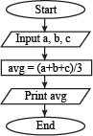 | 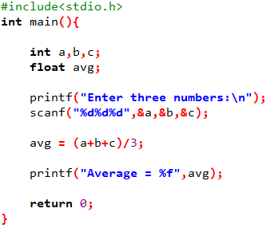  সি-প্রোগ্রাম:  #include<stdio.h>  int main()  {  int a,b,c;  float avg;  printf("Enter three numbers:\n");  scanf("%d%d%d", &a, &b, &c);  avg = (a+b+c)/3;  printf("Average = %f",avg);  return 0;  }

2) ত্রিভুজের ক্ষেত্রফল নির্ণয়ের অ্যালগরিদম, ফ্লো-চার্ট ও সি-প্রোগ্রাম।
অ্যালগরিদম:  ধাপ-১: শুরু  ধাপ-২: ইনপুট ভূমি b ও উচ্চতা h গ্রহণ করি।  ধাপ-৩: ক্ষেত্রফল area = (b*h)/2 নির্ণয়  করি।  ধাপ-৪: area এর মান প্রিন্ট করি  ধাপ-৫: শেষ | 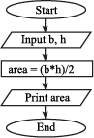  ফ্লো-চার্ট: | সি-প্রোগ্রাম:  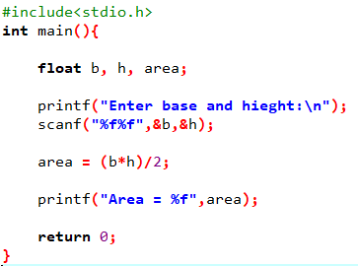

3) ফারহেনহাইট থেকে সেলসিয়াস নির্ণয়ের অ্যালগরিদম, ফ্লো-চার্ট ও সি-প্রোগ্রাম।
অ্যালগরিদম:  ধাপ-১: শুরু  ধাপ-২: ইনপুট ফারহেনহাইট f গ্রহণ করি।  ধাপ-৩: c = 5*(f-32)/9 নির্ণয় করি।  ধাপ-৪: c এর মান প্রিন্ট করি  ধাপ-৫: শেষ | ফ্লো-চার্ট:  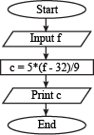 | সি-প্রোগ্রাম:  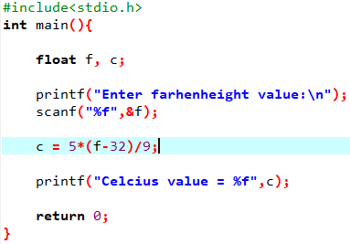

4) বৃত্তের ক্ষেত্রফল নির্ণয়ের অ্যালগরিদম, ফ্লো-চার্ট ও সি-প্রোগ্রাম।
অ্যালগরিদম:  ধাপ-১: শুরু  ধাপ-২: ইনপুট r এর মান গ্রহণ করি।  ধাপ-৩: area = 3.14 *r*r নির্ণয় করি।  ধাপ-৪: area এর মান প্রিন্ট করি  ধাপ-৫: শেষ | ফ্লো-চার্ট:  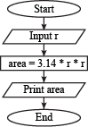 | সি-প্রোগ্রাম:  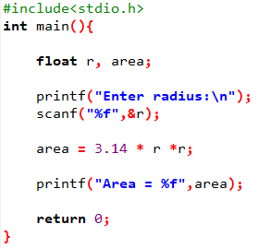

5) একটি ধনাত্মক সংখ্যা জোড়/বিজোড় নির্ণয়ের অ্যালগরিদম, ফ্লো-চার্ট ও সি-প্রোগ্রাম।
অ্যালগরিদম:  ধাপ-১: শুরু  ধাপ-২: ইনপুট n এর মান গ্রহণ করি।  ধাপ-৩: যদি n%2==0 হয়  - তবে ধাপ ৪ এ যাবে  - অন্যথায় ধাপ ৫ এ যাবে  ধাপ-৪: প্রিন্ট করি n জোড় সংখ্যা এবংধাপ ৬  এ যাবে  ধাপ-৫: প্রিন্ট করি n বিজোড় সংখ্যা  ধাপ-৬: শেষ | ফ্লো-চার্ট:  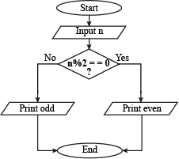 | সি-প্রোগ্রাম:  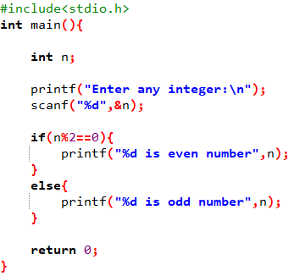

৬) একটি সংখ্যা ধনাত্মক/ঋনাত্মক তা নির্ণয়ের অ্যালগরিদম, ফ্লো-চার্ট ও সি-প্রোগ্রাম।
অ্যালগরিদম:  ধাপ-১: শুরু  ধাপ-২: ইনপুট n এর মান গ্রহণ করি।  ধাপ-৩: যদি n>0 হয়  - তবে ধাপ ৪ এ যাবে  - অন্যথায় ধাপ ৫ এ যাবে  ধাপ-৪: প্রিন্ট করি n ধনাত্মক সংখ্যা এবংধাপ  ৬ এ যাবে  ধাপ-৫: প্রিন্ট করি n ঋনাত্মক সংখ্যা  ধাপ-৬: শেষ | ফ্লো-চার্ট:  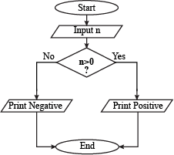 | সি-প্রোগ্রাম:  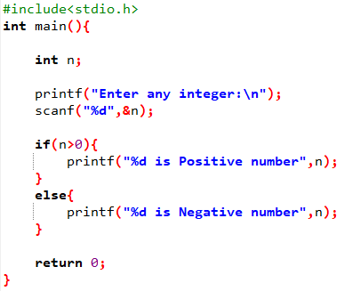

৭) তিনটি সংখ্যার মাঝে বড় সংখ্যা নির্ণয়ের অ্যালগরিদম, ফ্লো-চার্ট ও সি-প্রোগ্রাম।
অ্যালগরিদম:  ধাপ-১: শুরু  ধাপ-২: ইনপুট a, b, c এর মান গ্রহণ করি।  ধাপ-৩: যদি (a>b && a >c) হয়  - তবে প্রিন্ট কর a বড় এবং ধাপ ৭ এ যাবে।  - অন্যথায় ধাপ ৪ এ যাবে  ধাপ-4: যদি (b>a && b >c) হয়  - তবে প্রিন্ট কর b বড় এবং ধাপ ৭ এ যাবে।  - অন্যথায় ধাপ 5 এ যাবে  ধাপ-5: যদি (c>a && c >b) হয়  - তবে প্রিন্ট কর c বড় এবং ধাপ ৭ এ যাবে।  - অন্যথায় ধাপ 6 এ যাবে  ধাপ-6: প্রিন্ট কর a, b, c সংখ্যা তিনটি সমান।  ধাপ-৭: শেষ | ফ্লো-চার্ট:  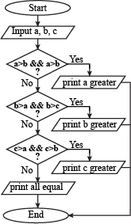 | সি-প্রোগ্রাম:  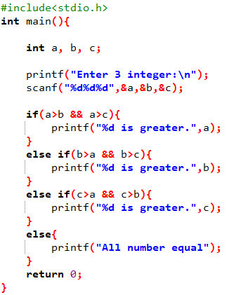

8) একটি বর্ষ অধিবর্ষ কিনা তা নির্ণয়ের অ্যালগরিদম, ফ্লো-চার্ট ও সি-প্রোগ্রাম।
অ্যালগরিদম:  ধাপ-১: শুরু  ধাপ-২: ইনপুট year এর মান গ্রহণ করি।  ধাপ-৩: যদি (year%400 = = 0) হয়  - তবে ধাপ 5 এ যাবে।  - অন্যথায় ধাপ ৪ এ যাবে  ধাপ-4: যদি (year%100!=0 && year%4 = = 0) হয়  - তবে ধাপ ৫ এ যাবে।  - অন্যথায় ধাপ 6 এ যাবে  ধাপ-5: প্রিন্ট করি leap year এবং ধাপ ৭ এ  যাবে।  ধাপ-6: প্রিন্ট করি not leap year  ধাপ-৭: শেষ | ফ্লো-চার্ট:  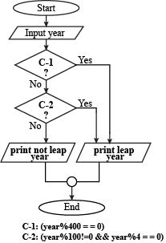 | সি-প্রোগ্রাম:  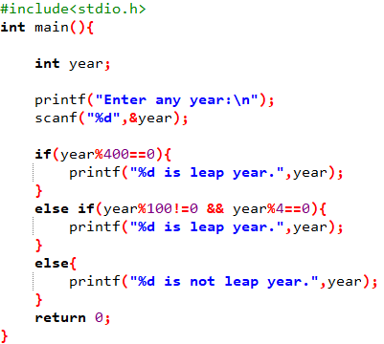

9) 1+2+3+.......+n=? নির্ণয়ের অ্যালগরিদম, ফ্লো-চার্ট ও সি-প্রোগ্রাম।
অ্যালগরিদম:  ধাপ-১: শুরু  ধাপ-২: চলক হিসাবে i = 1 এবং sum = 0 ধরি  ধাপ-২: ইনপুট n এর মান গ্রহণ করি।  ধাপ-৩: যদি (i<=n) হয়  - তবে ধাপ 4 নং ধাপের পুনরাবৃত্তি  - অন্যথায় ধাপ ৫ এ যাবে  ধাপ-4: sum = sum + i হবে এবং i এর মান ১  বৃদ্ধি করবে।  ধাপ-৫: sum প্রিন্ট করি  ধাপ-6: শেষ | ফ্লো-চার্ট:  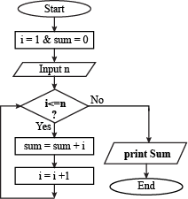 | সি-প্রোগ্রাম:  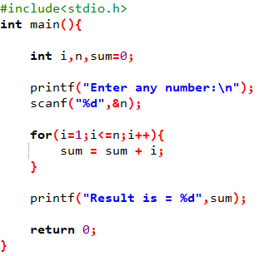

10) একটি ধনাত্মক পূর্ণ সংখ্যার ফ্যাক্টোরিয়াল মান নির্ণয়ের অ্যালগরিদম, ফ্লো-চার্ট ও সি-প্রোগ্রাম।
অ্যালগরিদম:  ধাপ-১: শুরু  ধাপ-২: চলক হিসাবে i = 1 এবং fact = 1 ধরি  ধাপ-২: ইনপুট n এর মান গ্রহণ করি।  ধাপ-৩: যদি (i<=n) হয়  - তবে ধাপ 4 নং ধাপের পুনরাবৃত্তি  - অন্যথায় ধাপ ৫ এ যাবে  ধাপ-4: fact = fact * i হবে এবং i এর মান ১  বৃদ্ধি করবে।  ধাপ-৫: fact প্রিন্ট করি  ধাপ-6: শেষ | ফ্লো-চার্ট:  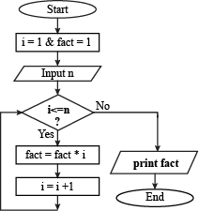 | সি-প্রোগ্রাম:  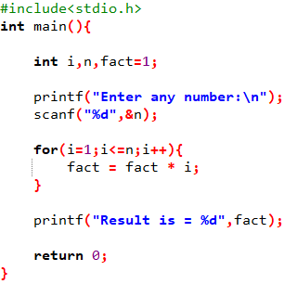

10) একটি ধনাত্মক পূর্ণ সংখ্যার ফ্যাক্টোরিয়াল মান নির্ণয়ের অ্যালগরিদম, ফ্লো-চার্ট ও সি-প্রোগ্রাম।
অ্যালগরিদম:  ধাপ-১: শুরু  ধাপ-২: ইনপুট হিসাবে  ধাপ-২: ইনপুট n এর মান গ্রহণ করি।  ধাপ-৩: যদি (i<=n) হয়  - তবে ধাপ 4 নং ধাপের পুনরাবৃত্তি  - অন্যথায় ধাপ ৫ এ যাবে  ধাপ-4: fact = fact * i হবে এবং i এর মান ১  বৃদ্ধি করবে।  ধাপ-৫: fact প্রিন্ট করি  ধাপ-6: শেষ | ফ্লো-চার্ট: | সি-প্রোগ্রাম:  